|  |  |  |
| --- | --- | --- |
|  | TECNICATURA UNIVERSITARIA EN DISEÑO INTEGRAL DE VIDEOJUEGOS  FACULTAD DE INGENIERÍA  Universidad Nacional de Jujuy |  |

*Profesores:*

*Mg. Ing. Ariel Alejandro Vega*

*Año 2024*

Actividad

Asistencia Semana 3

Apellido y Nombre – LU /

Fines, Rodrigo Luciano

TUV000324

**FUNDAMENTOS DE PROGRAMACIÓN ORIENTADA A OBJETOS**

Punto 20: Enunciado del punto

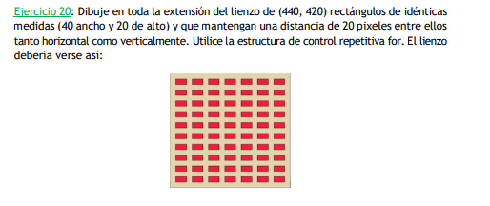

Desarrollo del punto

Resolucion ejercicio 20 :

Definicion del Problema: El problema consiste en dibujar una serie de rectángulos en un lienzo de dimensiones (440, 420). Cada rectángulo debe tener medidas idénticas de ancho de 40 y alto de 20. Además, los rectángulos deben mantener una distancia de 20 píxeles tanto horizontal como verticalmente entre ellos

Analisis :

* Datos de Entrada: ancho y alto de los rectángulos
* Datos de Salida: Los Rectangulos dibujados en el lienzo
* Proceso:
* ¿Quién debe realizar el proceso? Algoritmo, proccesing
* ¿Cuál es el proceso que resuelve? Dibujar rectángulos en el lienzo con las medidas 40 de ancho y 20 de alto

|  |
| --- |
| **Entidad que resuelve el problema**: Algoritmo |
| **Variables:**  AnchoRect,altoRect: Enteros |
| **Nombre del algortimo:** Dibujar rectángulos  **Proceso:**   1. *Leer* AnchoRect40 2. *Leer* AltoRect20 3. ***para*** x=20 ***hasta*** x<width-20; x+60 4. ***para*** y=20 ***hasta*** y<height-20; y+=40 5. ***hacer*** 6. *dibujar rectángulo en (x,y,anchoRec,altoRec)* 7. ***fin_para*** 8. ***fin_para***   *fin* |

Conclusión

Párrafos de las conclusiones

Fuentes bibliográficas

Se deben enunciar las fuentes (apuntes de la materia, páginas web, videos de youtube, libro (nombre, autores, año), etc)